Додаток
до рішення виконавчого
комітету міської ради від
.2013 р. №
І. НОРМИ ВИТРАТ ВОДИ СПОЖИВАЧАМИ
№№  п/п | Водоспоживачі | Одиниця виміру | Норма спожи-вання води,  л/добу
1 | 2 | 3 | 4
1 | Жилі будинки квартирного типу:
 | - з водопроводом та каналізацією без ванн | 1 мешканець | 100
 | - те ж з газопостачанням | 1 мешканець | 120
 | - з водопроводом, каналізацією і ваннами і водонагрівачами, працюючими на твердому паливі | 1 мешканець | 150
 | - з водопроводом, каналізацією, ваннами і газовими (електричними) водонагрівачами | 1 мешканець | 210
 | - з централізованим гарячим водопостачанням і сидячими ваннами | 1 мешканець | 230
 | - з централізованим гарячим водопостачанням і ваннами більше ніж 1500 мм. | 1 мешканець | 250
 | - вулична водорозбірна колонка | 1 мешканець | 50
2 | Гуртожитки
 | - з душами при всіх жилих кімнатах | 1 мешканець | 140
 | - з загальними душовими | 1 мешканець | 90
3 | Готелі, мотелі та пансіонати
 | - категорії *, з пральнею | 1 мешканець | 120
 | - категорії **, з пральнею | 1 мешканець | 150
 | - категорії ***, з пральнею | 1 мешканець | 190
 | - категорії ****, з пральнею | 1 мешканець | 230
 | - категорії *****, з пральнею | 1 мешканець | 300
4 | Лікувально-профілактичні та санітарно-профілактичні заклади
 | - з загальними ваннами і душами | 1 ліжко | 120
 | - санітарними вузлами приближеними до палат | 1 ліжко | 200
 | - інфекційні | 1 ліжко | 240
5 | Санаторії та санаторії-профілакторії, заклади відпочинку та туризму
 | - з загальними душами | 1 ліжко | 130
 | - із душами при всіх житлових кімнатах | 1 ліжко | 150
 | - із ваннами при всіх житлових кімнатах | 1 ліжко | 200
6 | Фізкультурно- спортивні та фізкультурно –оздоровчі комплекси
 | - з їдальнями на півфабрикатах, без прання білизни | 1 місце | 60
 | - з їдальнями ,які працюють на сировині, та пральнями | 1 місце | 200
7 | Навчальні заклади (спеціальні, санаторні), будинки дитини, дошкільні дитячі будинки, спеціальні та санаторні школи-інтернати
 | - з денним перебуванням дітей з їдальнями на півфабрикатах | 1 дитина | 40
 | - з денним перебуванням дітей з їдальнями, працюючими на сировині та пральнями | 1 дитина | 80
1 | 2 | 3 | 4
 | - з цілодобовим перебуванням дітей з їдальнями на півфабрикатах | 1 дитина | 60
 | - з цілодобовим перебуванням дітей з їдальнями, працюючими на сировині та пральнями | 1 дитина | 120
8 | Навчально-освітні та спеціалізовані школи, професійно-навчальні заклади, вищі навчальні заклади, інститути підвищення кваліфікації тощо
 | - з душовими при гімнастичних залах та їдальнями, працюючими на півфабрикатах | (1 учень,  1 студент,  1 викладач) | 20
9 | Науково-дослідні інститути, проектні та конструкторські організації, установи органів управління та громадських організацій, бібліотеки та музеї, вокзали всіх видів транспорту тощо | 1 працівник | 15
10 | Підприємства загального харчування
 | - без приготування їжі | 1 страва | 2
 | - з приготуванням їжі, яка реалізується в обідньому залі | 1 страва | 12
 | - з приготуванням їжі, яка реалізується на дому | 1 страва | 10
11 | Крамниці
 | - продовольчі (без холодильних установок) | 1 працюючий/зміну  (20 м² торгового залу) | 250
 | - промтоварні | 1 працюючий/зміну | 20
12. | Поліклініки та амбулаторії
 |  | 1 хворий | 10
 |  | 1 працівник/зміну | 30
13 | Аптеки
 | - торговельний зал і допоміжні приміщення; | 1 працівник | 30
 | - лабораторія приготування ліків | 1 працівник | 310
14 | Перукарні | 1 робоче місце/зміну | 56
15 | Кінотеатри, театри, клуби і довіллєво-розважальні заклади
 | - для глядачів | 1 чоловік | 8
 | - для артистів | 1 чоловік | 40
16 | Стадіони і спортзали
 | - для глядачів | 1 місце | 3
 | - для фізкультурників (з урахування приймання їжі) | 1 чоловік | 50
 | - для спортсменів (з урахування приймання їжі) | 1 чоловік | 100
17 | Плавальні басейни
 | - поповнення басейну | % місткості | 10
 | - для глядачів | 1 місце | 3
 | - для спортсменів (фізкультурників) з урахуванням приймання душа | 1 чоловік | 100
1 | 2 | 3 | 4
18 | Лазні
 | - для миття в мильні з ополіскуванням в душі | 1 відвідувач | 180
 | - те саме з прийманням оздоровчих процедур | 1 відвідувач | 290
 | - душова кабіна | 1 відвідувач | 360
 | - ванна кабіна | 1 відвідувач | 540
19. | Пральні
 | - немеханізовані | 1 кг сухої білизни | 40
 | - механізовані | 1 кг сухої білизни | 75
20 | Виробничі цехи
 | - звичайні | 1 працівник у зміну | 25
 | - цехи з тепловиділенням вище 85 кДж. на 1м³/год | 1 працівник у зміну | 45
21. | Душові в побутових приміщеннях промислових підприємств | 1 душова сітка у зміну | 500
22 | Заливання поверхні ковзанки | 1 м² | 0,5
23 | Витрати води на поливання
 | - трав'яного покриття | 1 м² | 3
 | - футбольного поля | 1 м² | 0,5
 | - інших спортивних споруд | 1 м² | 1,5
 | - удосконалених покриттів, тротуарів, майданів, заводських проїздів | 1 м² | 0,5
 | - зелених насаджень, газонів, квітників | 1 м² | 3 - 6
 | - поливка насаджень в ґрунтових зимових теплицях | 1 доба/1 м³ | 15
 | - поливка насаджень в стелажних зимових і ґрунтових весняних теплицях, парниках всіх видів | 1 доба/1 м³ | 6
 | - поливка насаджень на присадибних ділянках (овочеві культури) | 1 доба/1 м² | 3-15
 | - поливка насаджень на присадибних ділянках (плодові дерева) | 1 доба/1 м² | 10-15
24 | Заправка та миття автотранспорту (вручну з шлангів незалежно від місця стоянки)
 | - вантажних автомашин, автобусів, тракторів, екскаваторів | 1 машина | 500
 | - легкових машин | 1 машина | 300
 | - мотоциклів | 1 мотоцикл | 50
25. | Промивання та випробування внутрішніх мереж | 100 м³ будівлі | 10000
Примітка 1 . Витрати води на поливання територій, прилеглих до житлових будинків враховувати додатково відповідно до п. 22 додатку 2.
Примітка 2. Значення розрахункових витрат води для основних споживачів і включають всі додаткові витрати (обслуговуючим персоналом, душовими для обслуговуючого персоналу, відвідувачами, на прибирання приміщень тощо).
Споживання води в групових душових і на ножні ванни в побутових приміщеннях виробничих підприємств, на прання білизни в пральнях і приготування їжі на підприємствах громадського харчування, а також на водолікувальні процедури у водолікарнях і приготування їжі, що входять до складу лікарень, санаторіїв, належить враховувати додатково.
Примітка 3. При неавтоматизованих пральних машинах у пральнях і при пранні білизни із специфічним забрудненням розрахункову витрату гарячої води дозволяється збільшувати на 30%.
Примітка 4. Приведені розрахункові витрати води на поливання встановлені у розрахунку на одне поливання. Кількість поливань на добу треба приймати залежно від кліматичних і місцевих умов.
Примітка 5. Витрати води на виробничі потреби, що не вказані в таблиці, слід приймати у відповідності з технологічним завданням та вказівками з будівельного проектування підприємств окремих галузей промисловості.
Примітка 6. Для споживачів води цивільних будівель, споруд та приміщень, що не вказані в таблиці, норми витрат води слід приймати згідно з даним додатком як для споживачів, аналогічних за характером водопостачання.
Примітка 7. На підприємствах загального харчування кількість страв (U), що релізується за один робочій день, визначається формулою:
U=2.2 · n · m · T·ψ

де n - кількість посадочних місць;
m - кількість посадок, що приймаються для їдалень відкритого типу та кафе – 2;
для студентських та їдалень при підприємстві – 3; для ресторанів – 1.5;
T - час роботи підприємства загального харчування, год;
ψ - коефіцієнт нерівномірності посадок протягом робочого дня, що приймається
для їдалень та кафе – 0,45; для ресторанів – 0,55; для інших підприємств
загального харчування допускається при обґрунтуванні приймати ψ=0,17÷1,0

ВИТРАТИ ВОДИ І МАКСИМАЛЬНІ СЕКУНДНІ ВИТРАТИ СТОКІВ
ДЛЯ РІЗНИХ ВИДІВ САНІТАРНО-ТЕХНІЧНОГО ОБЛАДНАННЯ
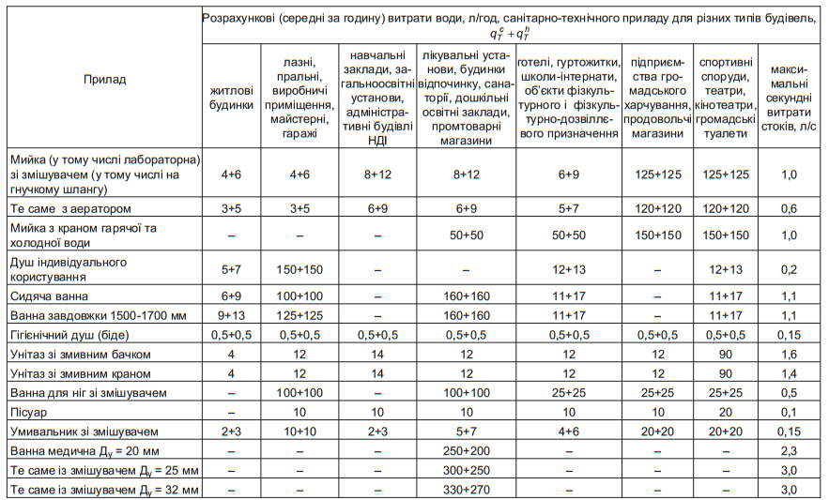

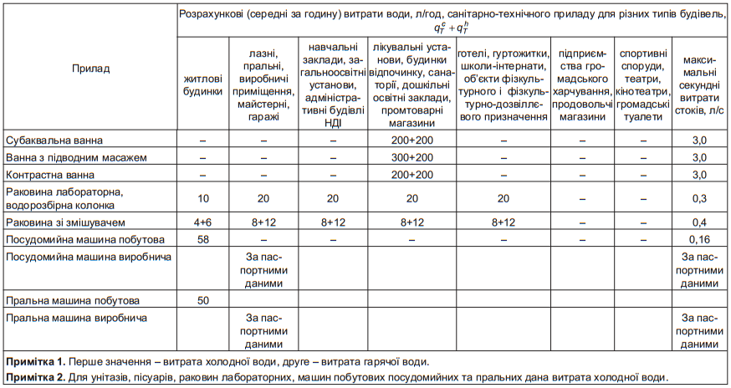

Керуючий справами виконкому В. Янзюк

